TP4 : Robotisation BV, étude cinématique
Introduction  Le schéma cinématique est un outil qui permet :  - De faciliter la compréhension du fonctionnement d’un mécanisme.  - De décrire les mobilités relatives entre les pièces qui le constituent.  - D’effectuer des calculs de cinématique (approche théorique ou simulation) pour établir la loi d’E/S entre autres…  Dans tous les cas un paramétrage rigoureux du mécanisme est nécessaire. | 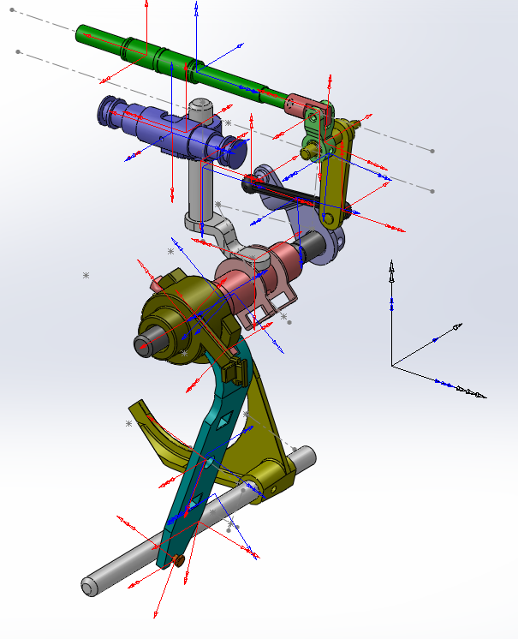

Objectifs
- Paramétrer chaque solide du mécanisme (points caractéristiques, repère de pièce et constantes dimensionnelles)
- Définir les paramètres variables et faire apparaitre les bases vectorielles sur le schéma cinématique.
- Réaliser un modèle virtuel, du mécanisme sous SolidWorks et une simulation sous Méca3D

Travail à réaliser
Paramétrage des solides  Paramétrage du mécanisme  Loi E/S théorique  Ecrire la fermeture géométrique et établir la relation E/S du mécanisme. | Construction du modèle sous SolidWorks  Les modèles virtuels des pièces sont fournis dans le dossier « TP2.Modelisation-BVR »  Dans l’assemblage mécanique :  - Créer un assemblage pour chaque groupe cinématique du mécanisme.  - Définir les contraintes d’assemblage pour chaque liaison  - Définir le mécanisme dans Méca3D : pièces & liaisons  - Paramétrer une simulation cinématique du mouvement de sélection et tracer la loi E/S  - Paramétrer une simulation cinématique du mouvement d’engagement et tracer la loi E/S.

Simulation sous Méca3D
- Proposer un paramétrage de la simulation en vue du tracé de la loi E/S du mécanisme.
- Exporter les résultats et les superposer au tracé de la loi théorique et éventuellement d’une mesure directe.

